MODLITWA ZA OJCZYZNĘ
w setną rocznicę odzyskania niepodległości
1918 - 2018
Duchu Święty przyjdź !
Przyjdź do nas przez Maryję !
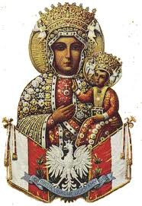
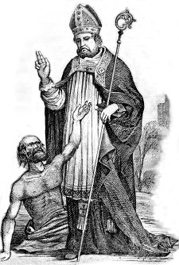
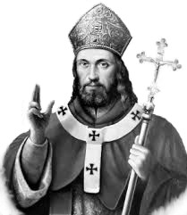

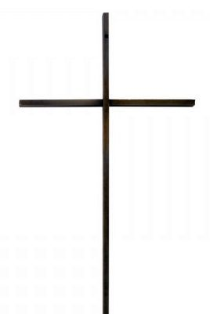

św. Wojciech św. Stanisław bp

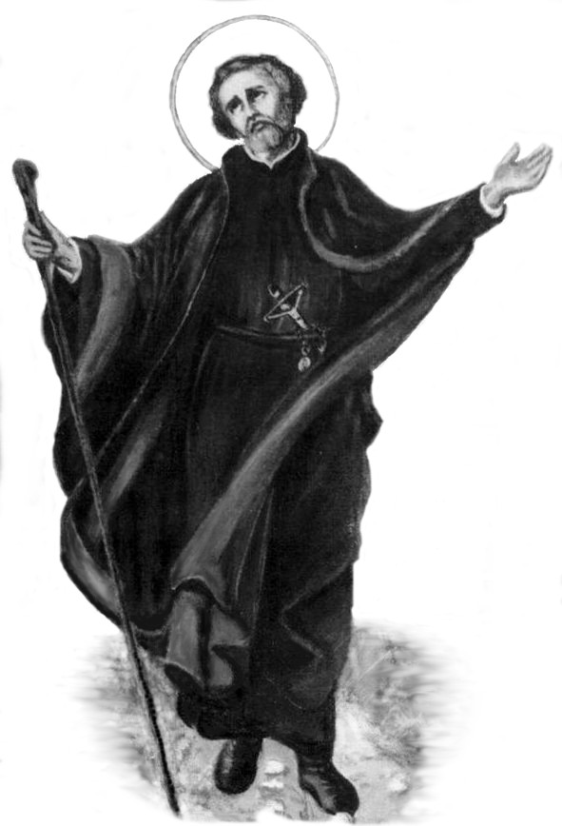

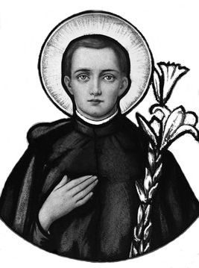

św. Stanisław Kostka św. Andrzej Bobola

„Gdy modliłam się za Polskę, usłyszałam te słowa:

Polskę szczególnie umiłowałem, a jeżeli posłuszna będzie woli Mojej wywyższę ją
w potędze i świętości. Z niej wyjdzie iskra, która przygotuje świat na ostateczne przyjście Moje.”
św. Faustyna, Dz. 1732
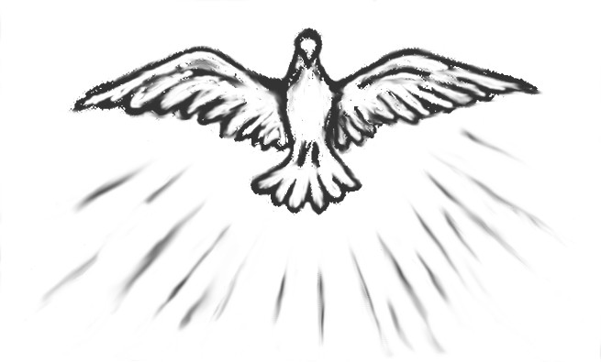

Duchu Święty – natchnij Polskę.
Miłości Boża – pochłoń Polskę.
Na właściwą drogę – zaprowadź Polskę.
Maryjo Matko – spojrzyj na Polskę.
Z Jezusem – błogosław Polsce.
Od wszelkiego złego,
od wszelkiego złudzenia,
od wszelkiego niebezpieczeństwa
– zachowaj Polskę.

Ojcze nasz...
Zdrowaś Maryjo...
Chwała Ojcu i Synowi i Duchowi Świętemu...
Maryjo, Królowo Polski - módl się za nami
Św. Wojciechu - módl się za nami
Św. Stanisławie Biskupie - módl się za nami
Św. Stanisławie Kostko - módl się za nami
Św. Andrzeju Bobolo - módl się za nami

„Wołam ja, syn polskiej ziemi,
a zarazem ja, Jan Paweł II, papież ...
wołam wraz z wami wszystkimi:
Niech zstąpi Duch Twój!
Niech zstąpi Duch Twój!
I odnowi oblicze ziemi.
Tej Ziemi! Amen.”

